PIRATI DELL’ARIA

La proposta era allettante:
Trasportare un carico di zampe di ragno da Trieste a Lamezia Terme per conto di una ditta non ben definita, ma siccome l’ingaggio è stato pagato in anticipo non mi sono soffermato molto sui particolari.
Mi viene solo detto che la missione sarà molto pericolosa, e per questo mi viene affidato un A319 camaleonte, in grado cioè di cambiare livrea esterna , con la semplice pressione di un pulsante in modo da fare si che l’aereo possa essere più difficile da individuare.
Mi consigliano di partire verso sera e di mettere molto carburante e mi preannunciano che alla partenza mi troverò un A319 della Brithish Airways bello fiammante parcheggiato a Ronchi dei Legionari.
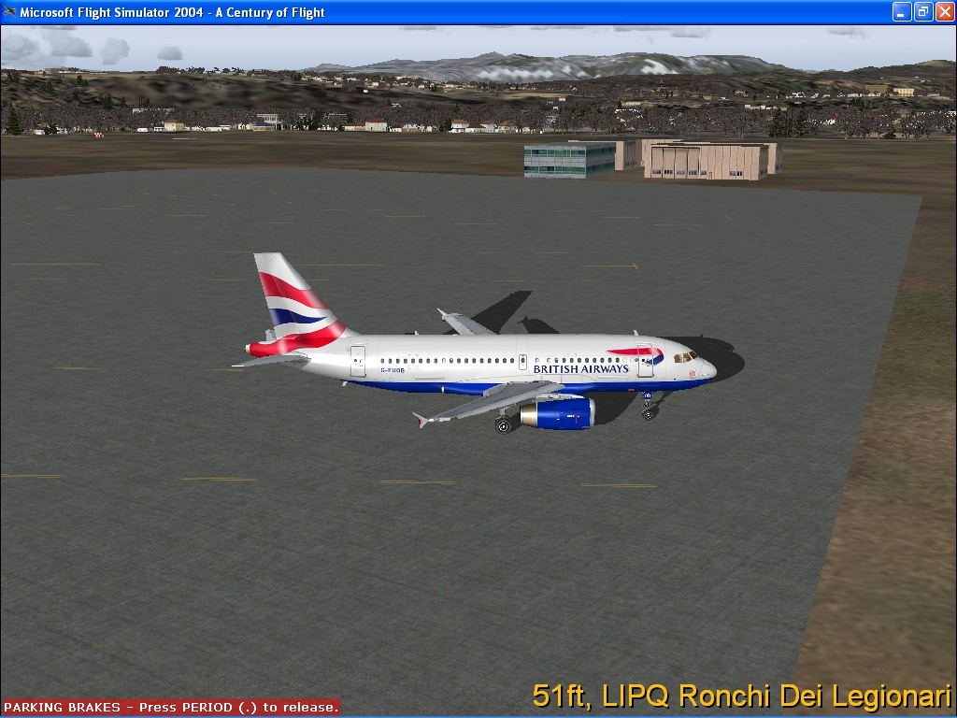
Mi presento come buona norma in anticipo all’aeroporto, mi faccio riconoscere presso l’ufficio bagagli smarriti, dove un incaricato dell’organizzazione mi allunga le chiavi del A319 e mi da una pacca sulla spalla < Buona fortuna> mi dice.
Salgo sull’aereo e sul sedile del copilota trovo i documenti del carico ed il piano di volo.
Inizio le operazioni, programmo la rotta e approfitto del momento di pausa degli ATC per partire senza autorizzazioni dalla pista 09 e con 20 nodi di vento un po’ fastidiosi.
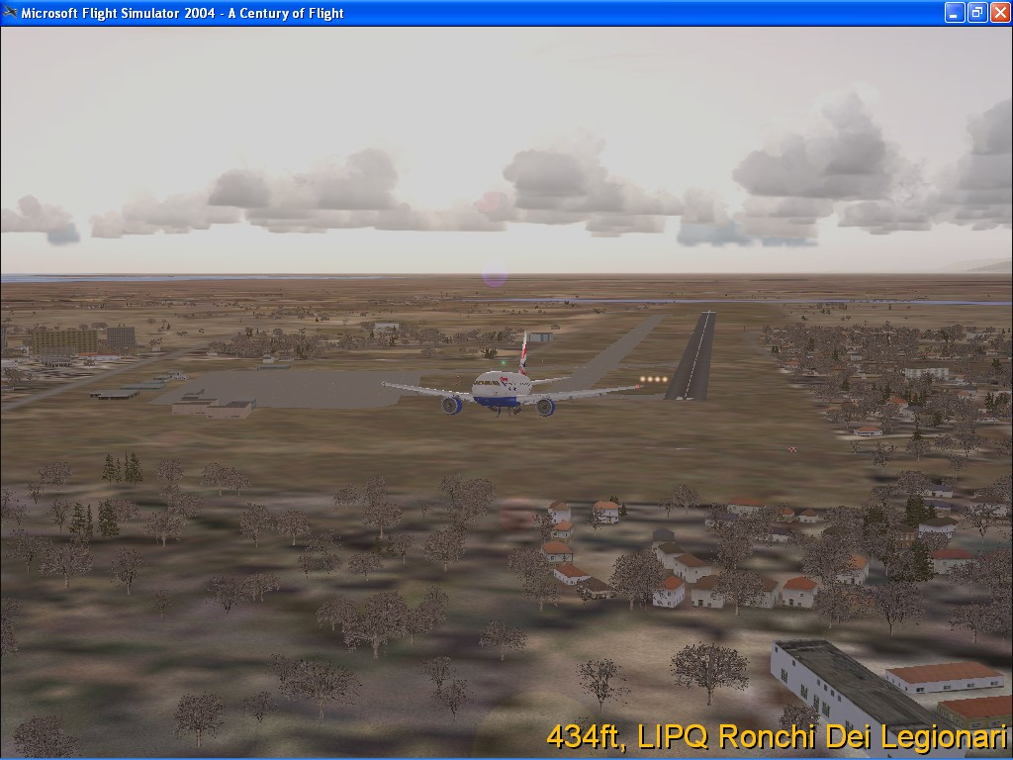
Prendo quota e agilmente arrivo a Chioggia, e penso che ormai il più è fatto, nessuno in coda e nessun contatto radar da parte dei controllori, quindi ormai già con pilota automatico inserito mi godo il panorama della costa romagnola alla mia destra.
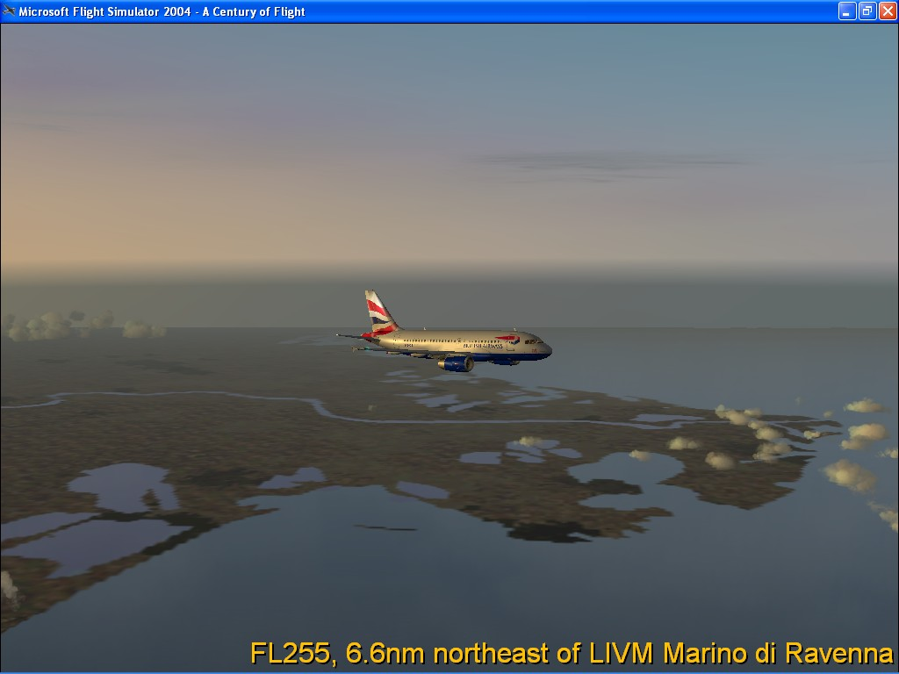
Ad un certo punto butto l’occhio sul TCAS ( Tutti Cazzi Amari Sono) e vedo un gruppo di tracce a circa 23/25 mila piedi sotto di me, all’inizio non ci do peso, penso sia normale attività sul cielo di Rimini, ma poi noto che la separazione delle tracce sul radar diminuisce, argh ho il sospetto che cerchino proprio me.
E sorvolando Ancona ne ho l’assoluta certezza
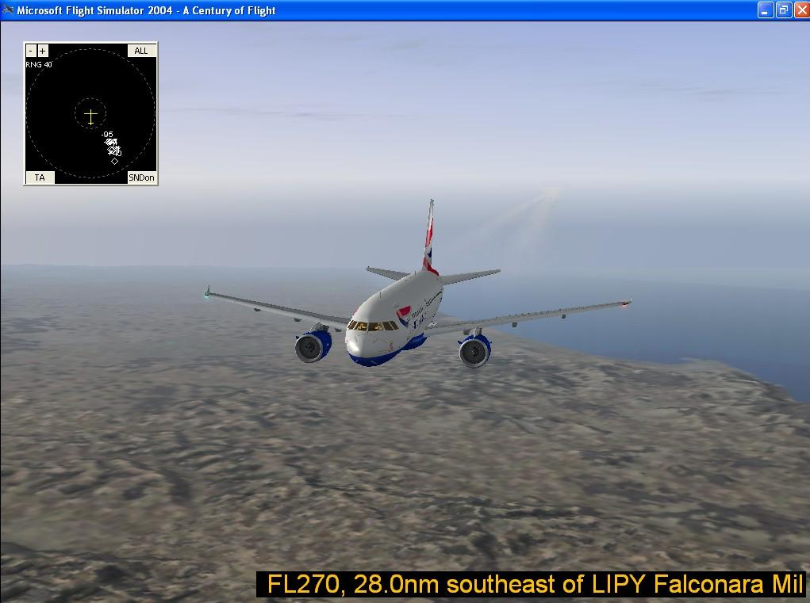
Un po’ preoccupato contatto un amico che abita vicino all’aeroporto di Rimini che mi dice di avere visto 4 Archi Tropicani decollare da un campetto nei pressi di San Marino e di averli visti poi allontanarsi a forte velocità verso il mare a bassa quota.
Noooooooo gli Archi Tropicali sono i famosi predoni del cielo, terrore di tutti i piloti, sono disposti a tutto pur di avere un aereo, rubarne il carico e spesso abusare sessualmente del pilota.
Comincio a sudare, non li vedo dietro di me ma il TCAS dice che si stanno avvicinando.
Prendo il binocolo, metto mezzo busto fuori dal finestrino ed eccoli li in formazione stretta in rapida salita, si stanno avvicinando per davvero.
Poi una sinistra comunicazione radio < Arrenditi ormai sei nostro> rispondo < Buzzurri non mi avrete mai>.
Il loro capo continua < Ti conviene atterrare e consegnarci l’aereo non abbiamo troppa pazienza>
< Mai avrete il mio aereo, vi farò vedere io chi sono>
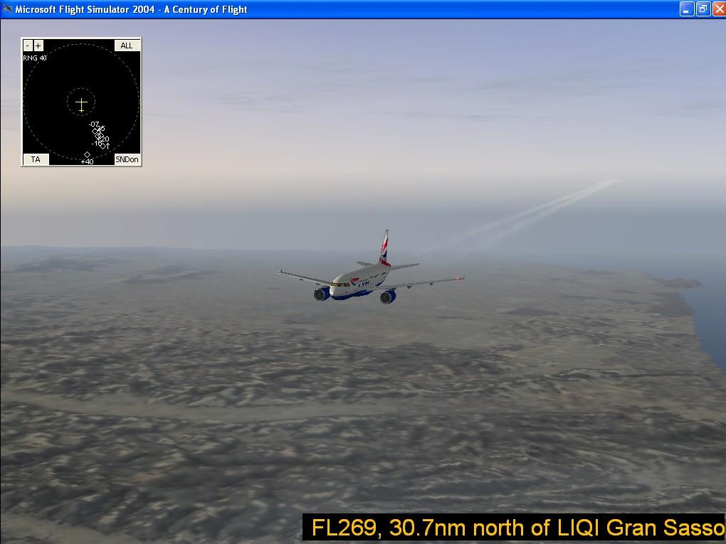
Per fortuna lo spazio aereo di Roma era vicino e li, visto il controllo serrato sapevo che gli Archi non avrebbero avuto il coraggio di entrare, ho spinto l’aereo fino al limite delle linee rosse della massima velocità, dovevo arrivare sotto il controllo di Roma al più presto.
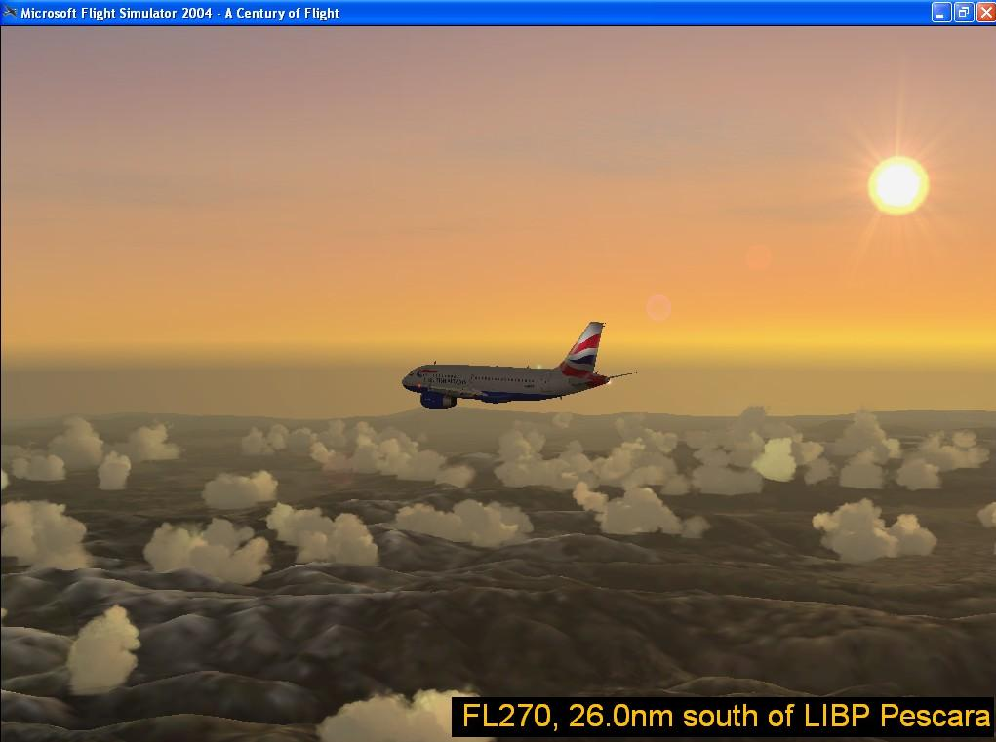
< Roma Controllo buonasera, ICERR con voi livello di volo 270, lasciato Pescara diretto Teano>
< ICERR buonasera contatto radar mantenga 270 e proceda come piano di volo> .
Era fatta ! come da previsione Gli Archi Tropicani non avevano avuto il coraggio di addentrarsi nello spazio aereo controllato da Roma.
Meno male ero salvo, e sono subito corso in bagno perché ancora pochissimo e me la facevo addosso.
Ed intanto si stava facendo notte, condizione ideale per il mio arrivo di nascosto.
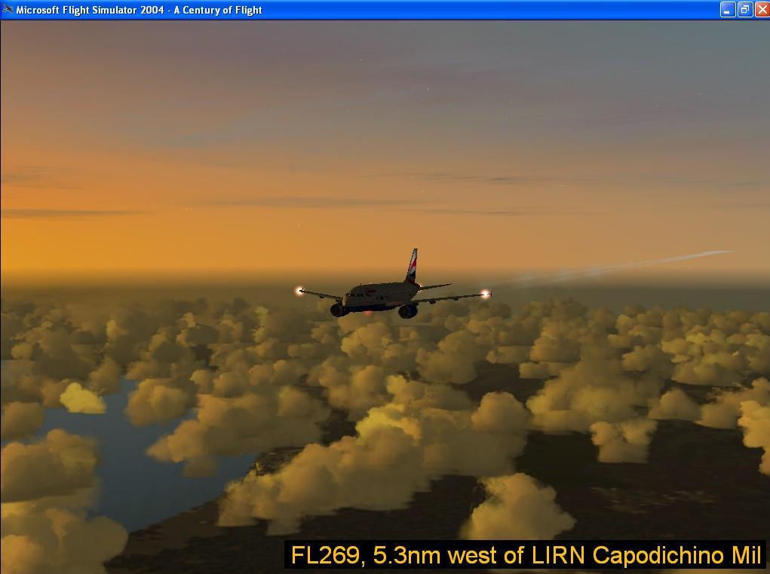

Sempre in contatto ( e sotto protezione) di Roma dopo Sorrento chiedo l’inizio della discesa.
< ICERR scenda livello 110, non ci sono altri controllori passi sulla frequenza UNICOM 122.80>
Bene ancora meglio pensai adesso posso fare veramente quello che voglio, percui mi sono divertito a smanettare sul computer dell’aereo per fare un arrivo a Lamezia un po’ fuori dal comune.
Mentre sono con la testa china a impostare i vari punti sul computer un urlo del TCAS < TRAFFIC, TRAFFIC>.
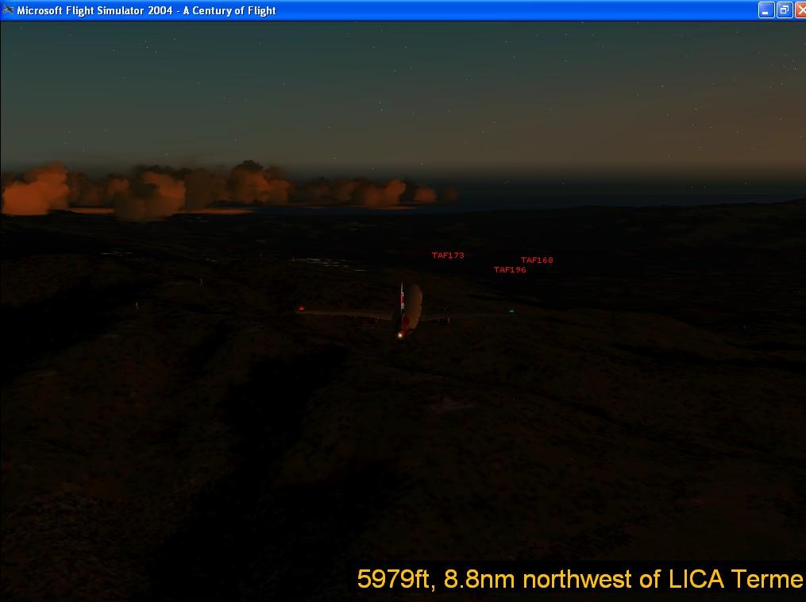
<Ach vuoi vedere che ho del traffico su Lamezia?> Pensai, poi un messaggio radio < Dove credevi di andare consegnaci subito l’aereo>
< Nooo non è possibile ancora voi? Mai avrete il mio aereo>.
I Pirati avevano aggirato lo spazio di Roma e mi avevano aspettato a Lamezia.
Eccoli li davanti a me prima uno poi due, infine 4 , viaggiavano a luci spente ma potevo distinguere la luce emanata dagli strumenti di bordo riflettersi contro i loro caschi.
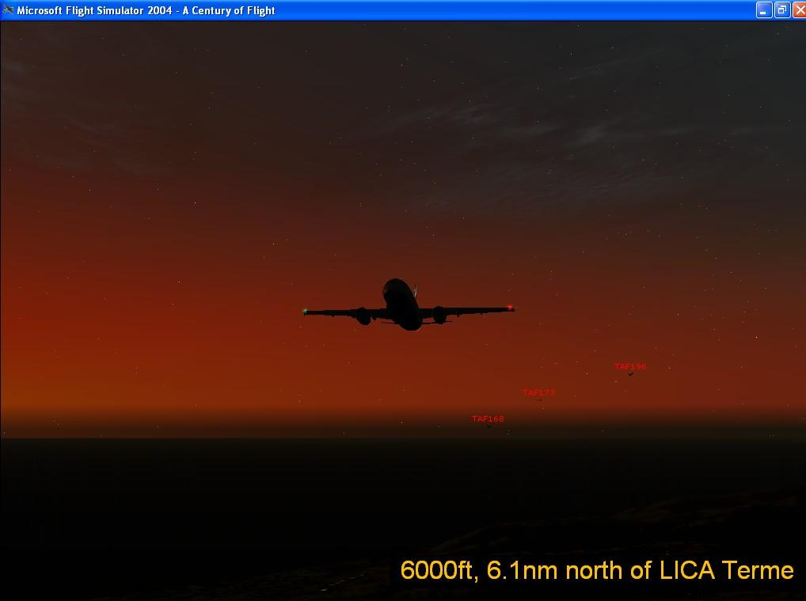
Mi sono allacciato le cinture, ho staccato il pilota automatico ed ho preso a due mani il coraggio di fare una manovra rischiosissima per me e per l’aereo, ma non avevo scelta.
Mentre l’aereo continuava ad urlare <TERRAIN TERRAIN> io ho optato per una manovra diversiva e mi sono buttato in picchiata, virando a destra per eludere gli Archi che ormai mi erano alle costole.
Sinistri scricchiolii strutturali mi facevano tornare alla mente di avere un povero A319 fra le mani e non un F16, ma ormai c’ero dentro fino al collo, ero stato pagato profumatamente e l’aereo doveva arrivare a terra sano e salvo.
Ecco la pista, ma se atterro lì sicuramente mi fregano, così opto per un disperato atterraggio nelle vicinanze a luci completamente spente, in mezzo ai campi di frumento.
A 140 nodi e sul frumento l’atterraggio non è stato una passeggiata, ma ero a terra, ora dovevo scegliere fra salvare il carico o salvare l’aereo.
Un breve colpo di abbaglianti per vedere dov’ero mentre gli Archi mi sfrecciavano sulla testa
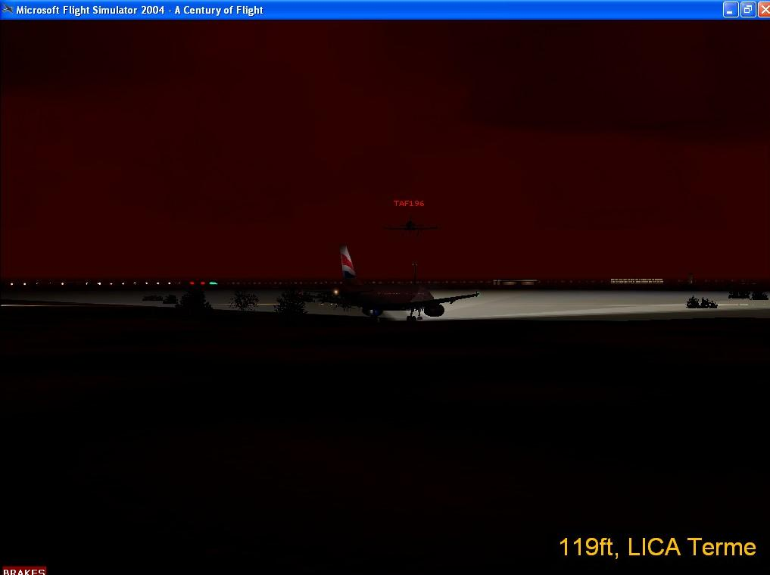
Approfittando della manovra evasiva sono scappato a piedi con la valigetta contenente le zampe di ragno per portarla alla persona che mi aveva dato appuntamento ai piedi della torre di controllo di Lamezia.
Dalla radio portatile potevo seguire le comunicazioni radio degli Archi.
< Ma dove è finito? > < Secondo me si è schiantato, ma non ho visto fiamme> < Sulla pista non c’è ho fatto un basso passaggio>
Mentre torno di corsa verso l’aereo per cercare di salvare anche quello la radio gracchia:
< Lo vedo lo vedo sta scappando in mezzo ai campi prendetelo>.
Per fortuna non tutti hanno il coraggio di atterrare al buio in mezzo ai campi e così mentre me li vedevo sfrecciare sopra ho riguadagnato la cabina di pilotaggio, e con una manovra simile al film Airport ho dato tutta manetta per disincagliare l’aereo dal fango, e dopo averlo camaleonticamente ridipinto (ricordandomi dell’apposita funzione) in livrea Meridiana sono ridecollato a luci spente per poi cercare di rientrare inosservato.
Ho girovagato su Lamezia fino alla mattina, in quanto uno degli Archi si era stabilito sulla pista per controllare meglio il traffico in arrivo.
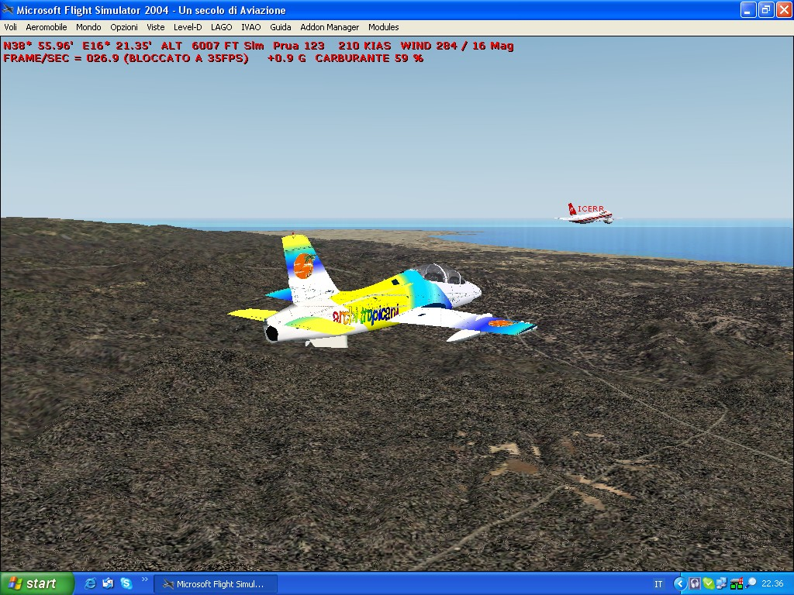
Eseguendo un ennesimo avvicinamento su Lamezia con sempre in vista i mosconi tropicani pensai che non avrebbero certo fatto caso ad un aereo Meridiana , loro cercavano un Brithish Airways , ma evidentemente i segni sulla fusoliera lasciati dall’atterraggio in mezzo ai campi non davano molti dubbi < Arrenditi arrenditi sei nostro non hai più scampo>
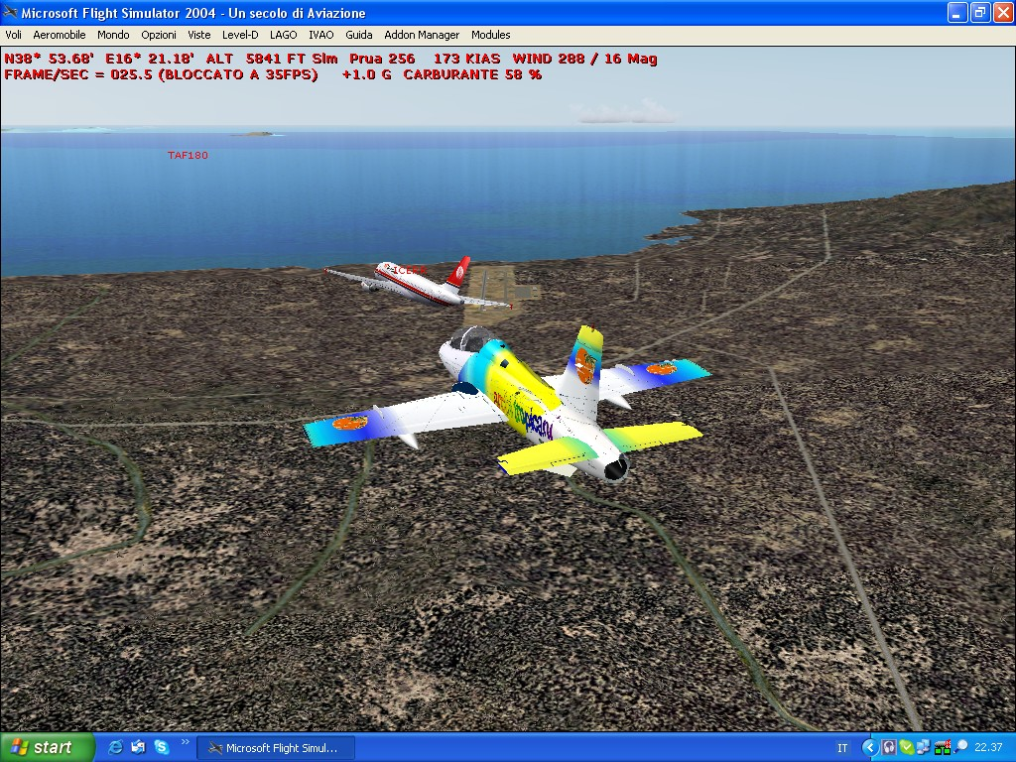
e poi di seguito < Ragazzi è in arrivo un A320 ABX prendiamoci pure quello>
Ormai ero stanco morto e pure rassegnato, così mentre posavo le ruote al suolo scortato da due Archi, gli altri partivano per la missione di rapimento del collega di AirBrixia.
Ho provato ad avvisare Franco dell’imminente pericolo, ma dal radar mi sono reso conto che era ormai troppo tardi.
Mentre due della banda mi tenevano sotto costante osservazione
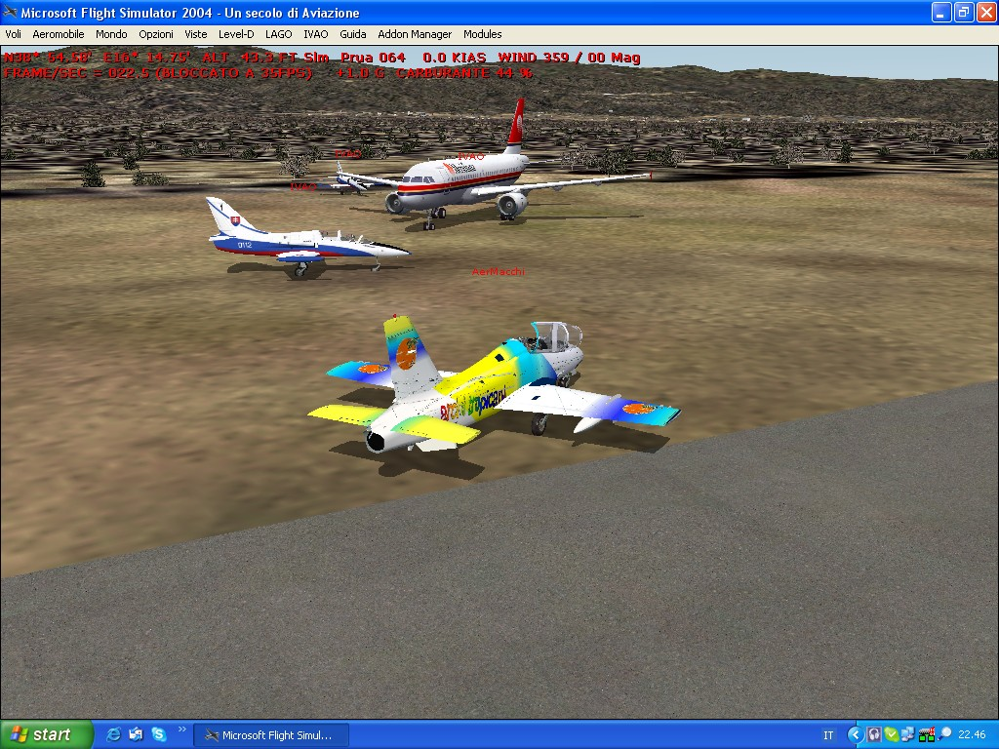
potevo sentire le comunicazioni audio fra gli Archi ed il povero pilota ABX che cercava di mediare per non far cadere in mano tropicana il suo prezioso carico (75 ex modelle di Penthouse ormai ultrasettantenni).
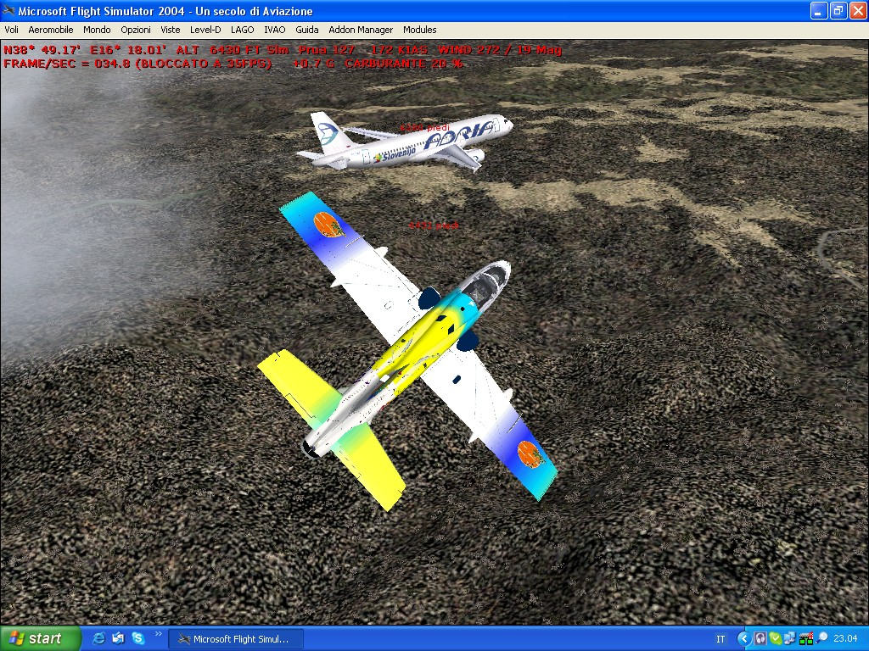
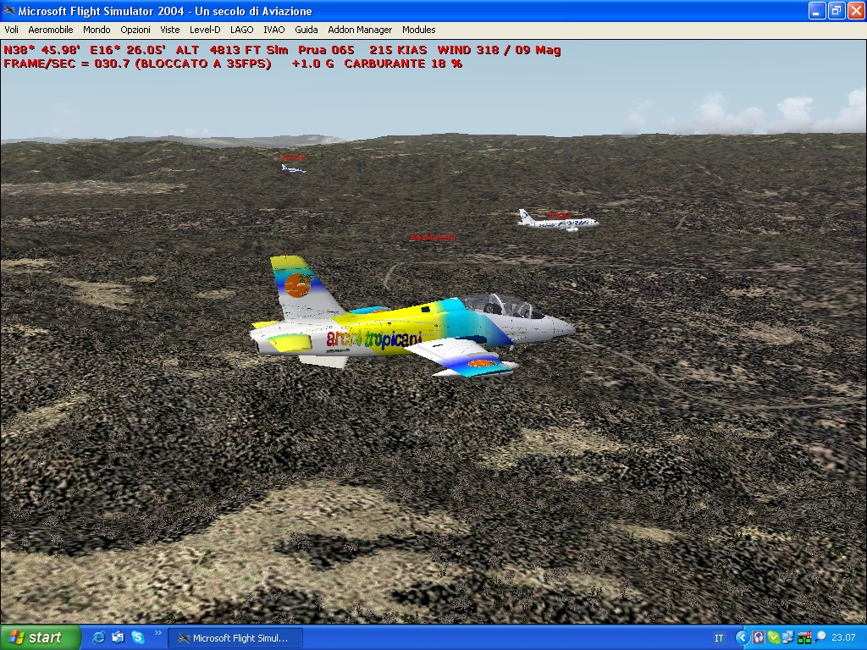

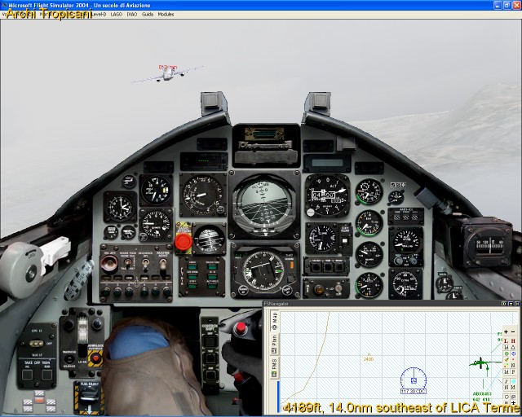
La trattativa è stata dura ma alla fine anche Franco ha dovuto capitolare ed è atterrato sotto scorta all’aeroporto di Lamezia.
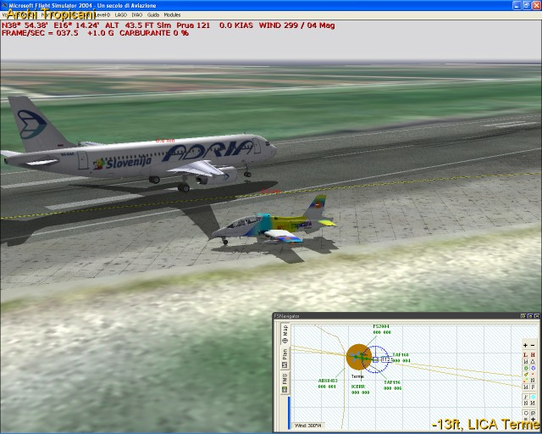
E’ stato costretto a parcheggiare a fianco del mio aereo, siamo stati fatti scendere, legati come salami e sbattuti nel campo dietro alla torre di controllo mentre, nell’A320 ABX cominciava il festino con le ex modelle.

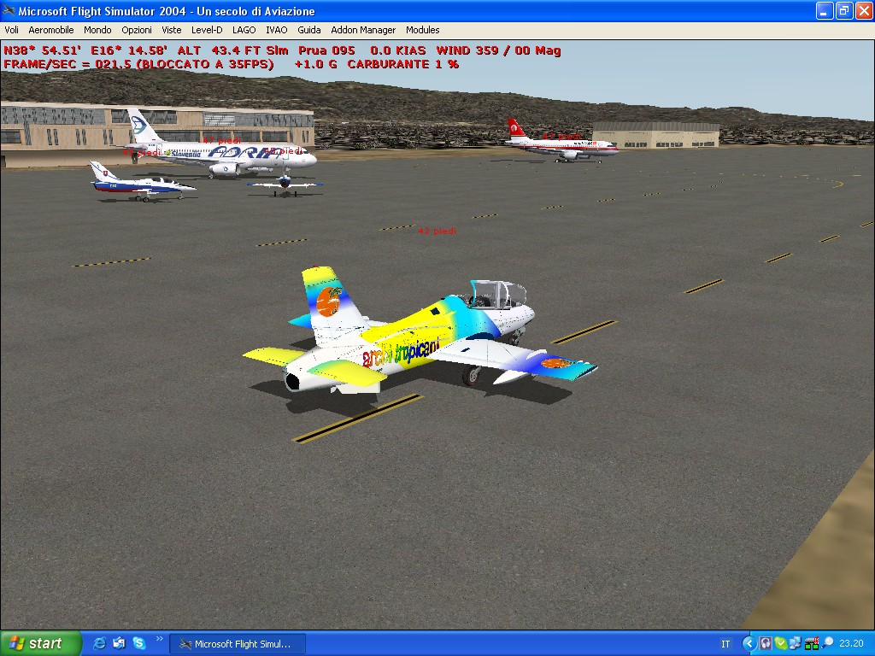
Si sentivano urli, tonfi e parolacce, non so quanto sia durato, ma abbiamo aspettato diverso tempo, E’ arrivato pure un pulmino di Tropic Air a dare man forte ai 4 assatanati.
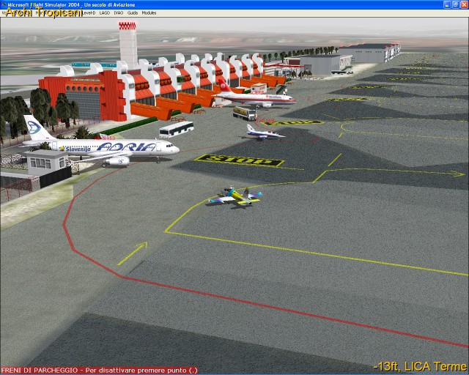
Dopo alcune ore abbiamo sentito il suono dei motori che cominciavano a risvegliarsi, abbiamo assistito inermi al rullaggio ed al decollo dei nostri aerei scortati sempre dagli Archi e li abbiamo visti sparire nel nulla diretti verso sud.
Una esperienza veramente durissima che non auguro a nessun pilota

Cerruti Maurizio

Foto di Cerruti Maurizio, Diego Spica (Diegazzo) , Alfredo Galli (Freddy)

Episodio realmente accaduto sui cieli virtuali di IVAO in data 13/03/2006

Un ringraziamento anche a Franco Fracassi (ABX8453) che si è prestato allo scherzo pur essendo totalmente ignaro di quanto mi stava succedendo.

